爱驰亿维联手郭孔辉院士布局新势力造车未来

9月23日，江西爱驰亿维实业有限公司与郭孔辉院士在长春正式完成签约，郭孔辉院士和爱驰亿维高管团队出席了此次签约仪式。今后，双方将充分发挥各自在专业技术、资金、市场信息等方面的资源优势，建立长期、稳定、良好的业务合作关系，共同促进新能源造车产业在人才培养、技术研发上的全面发展。
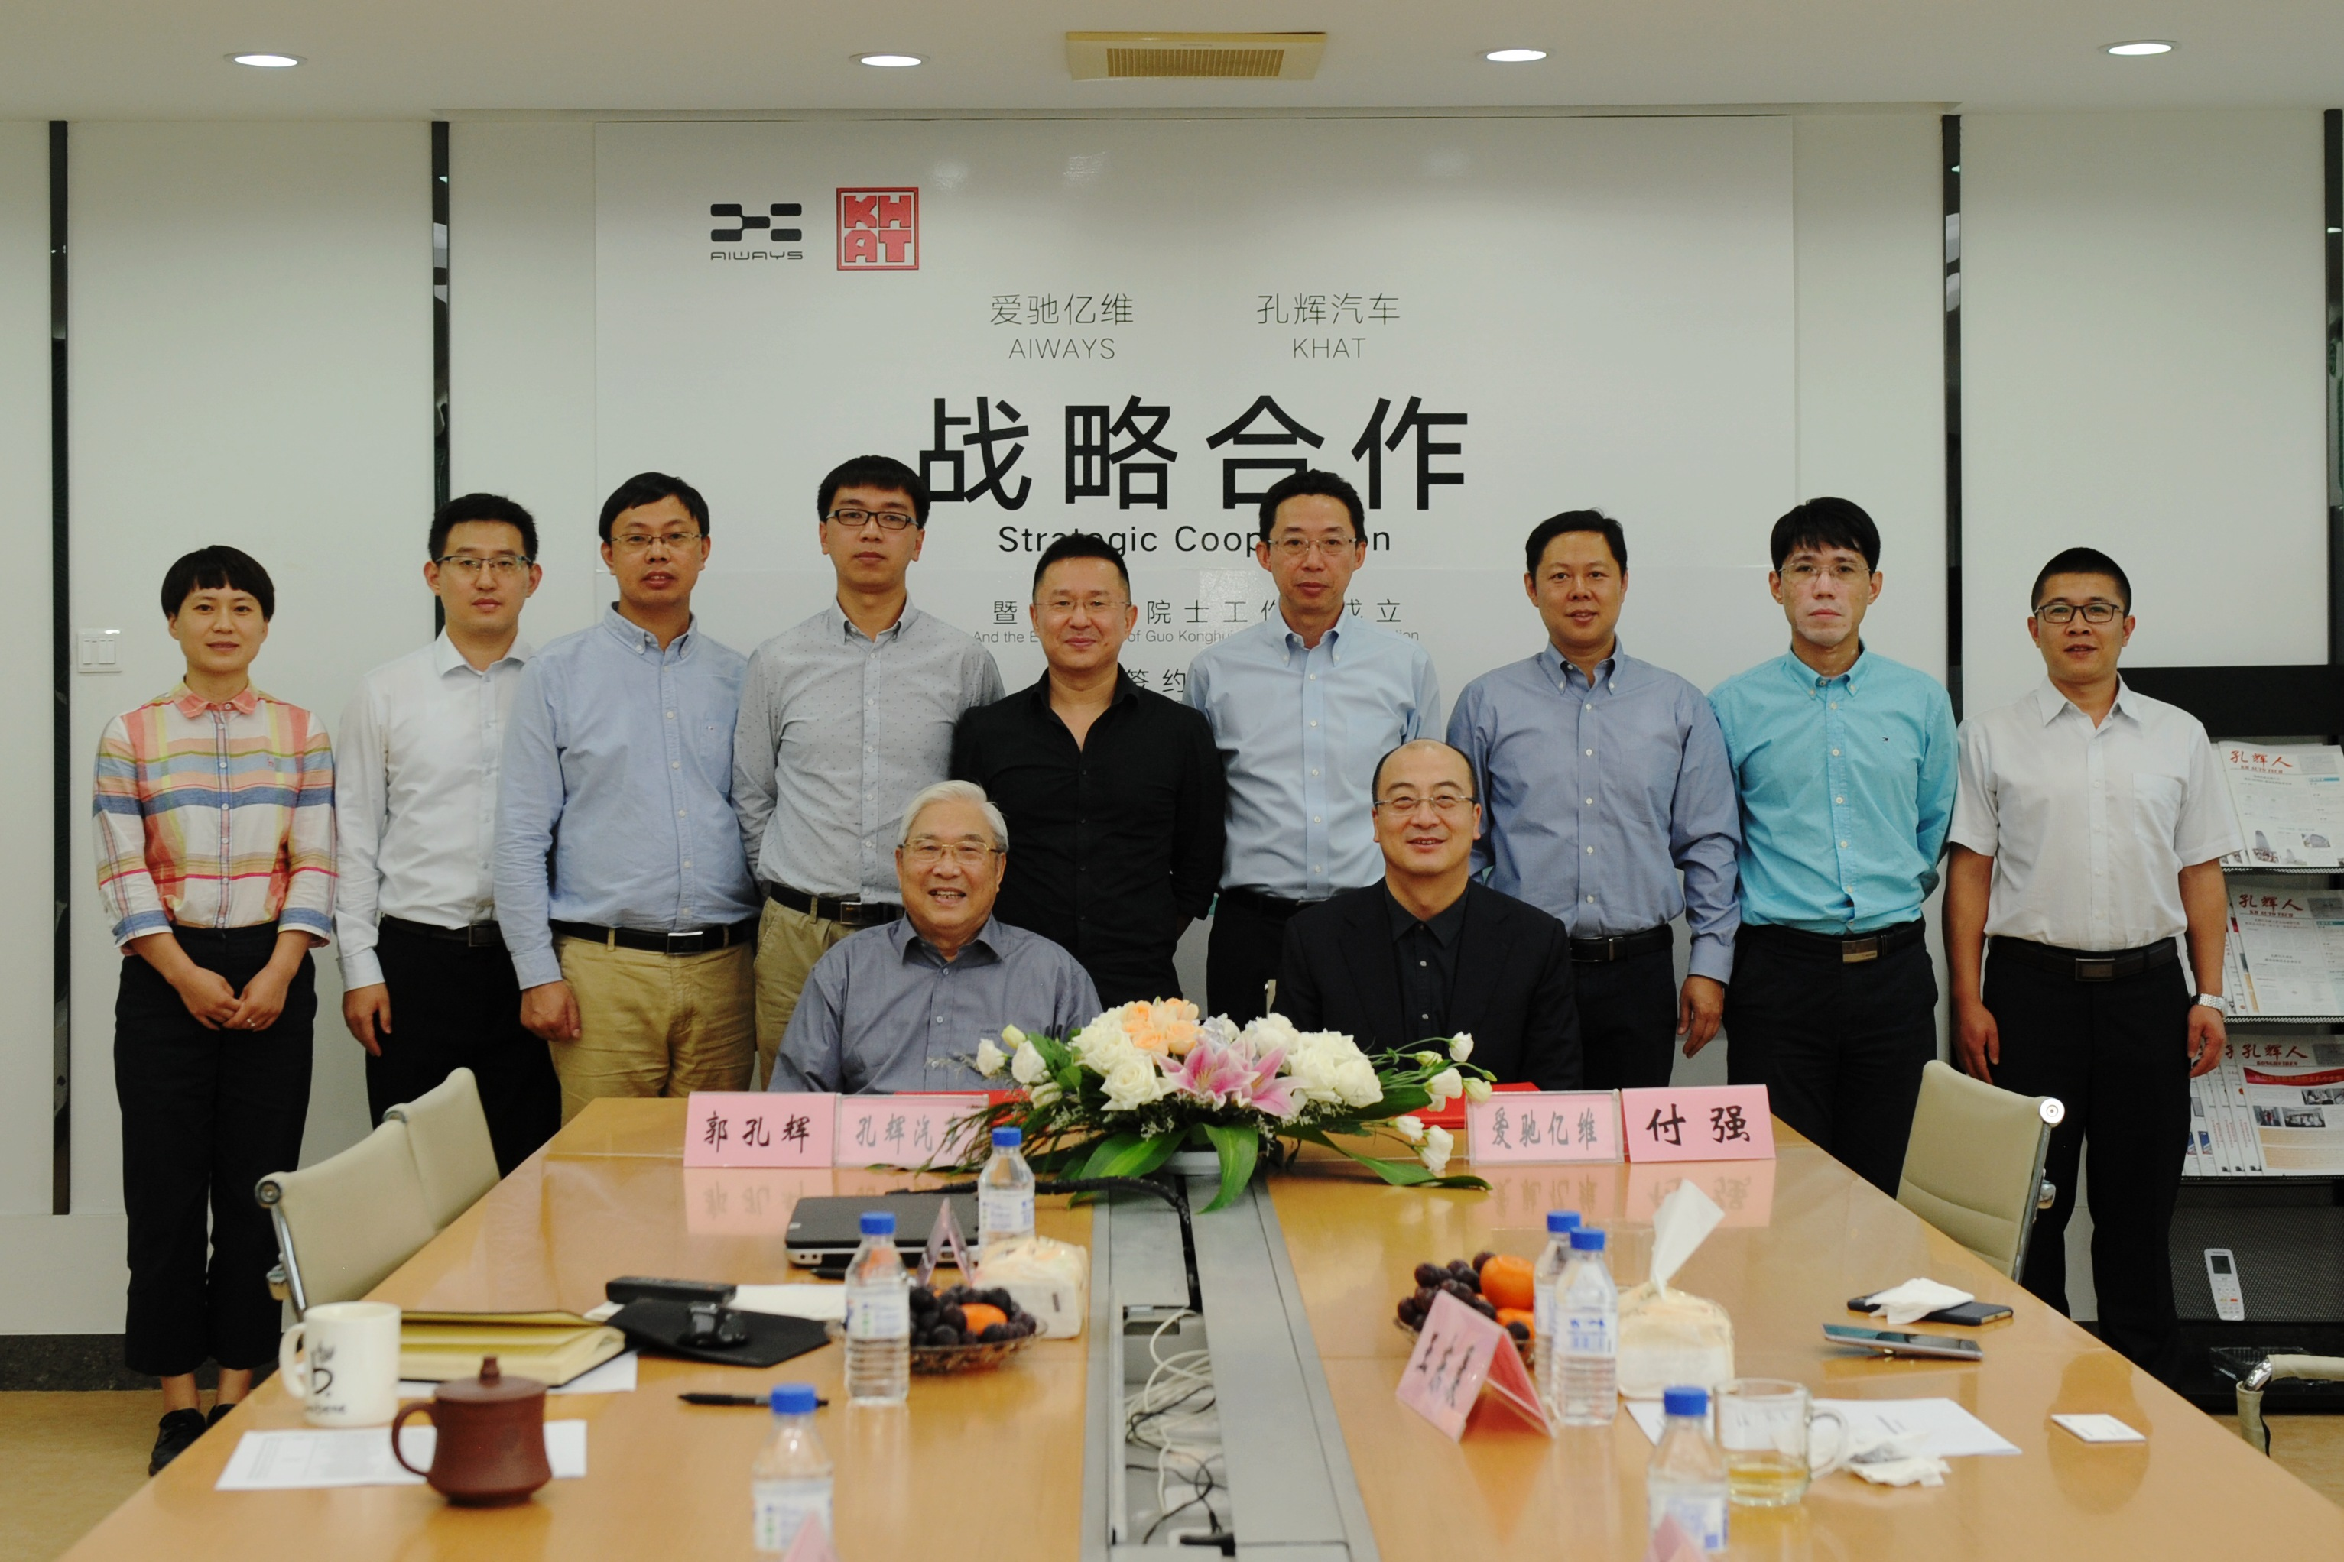
郭孔辉院士生于1935年，是中国工程院院士，更是我国汽车行业的“泰斗”级人物。他曾担任吉林大学汽车学院院长、汽车动态模拟国家重点实验室主任、中国科学技术协会常委、中国汽车工业协会副理事长等多项重要职务，在国内外同行中享有很高的声望，在汽车系统动力学及其相关领域造诣精深。
数十年来，郭孔辉院士一直不间断地进行着汽车科学技术的系统研究工作，并取得了大量具有国际先进水平的研究成果，获国家及部级科技进步奖9项，在国内外发表论文460余篇，出版三部专著，同时也为我国汽车工业培养了大批高层次科技人才。
据了解，此次郭孔辉院士与爱驰亿维成立院士工作站，不仅将就整车及底盘相关技术、产品、测试等服务与爱驰亿维展开合作，更将以精湛的专业知识和丰富的业内经验，为爱驰亿维提供更具战略性的意见和建议。
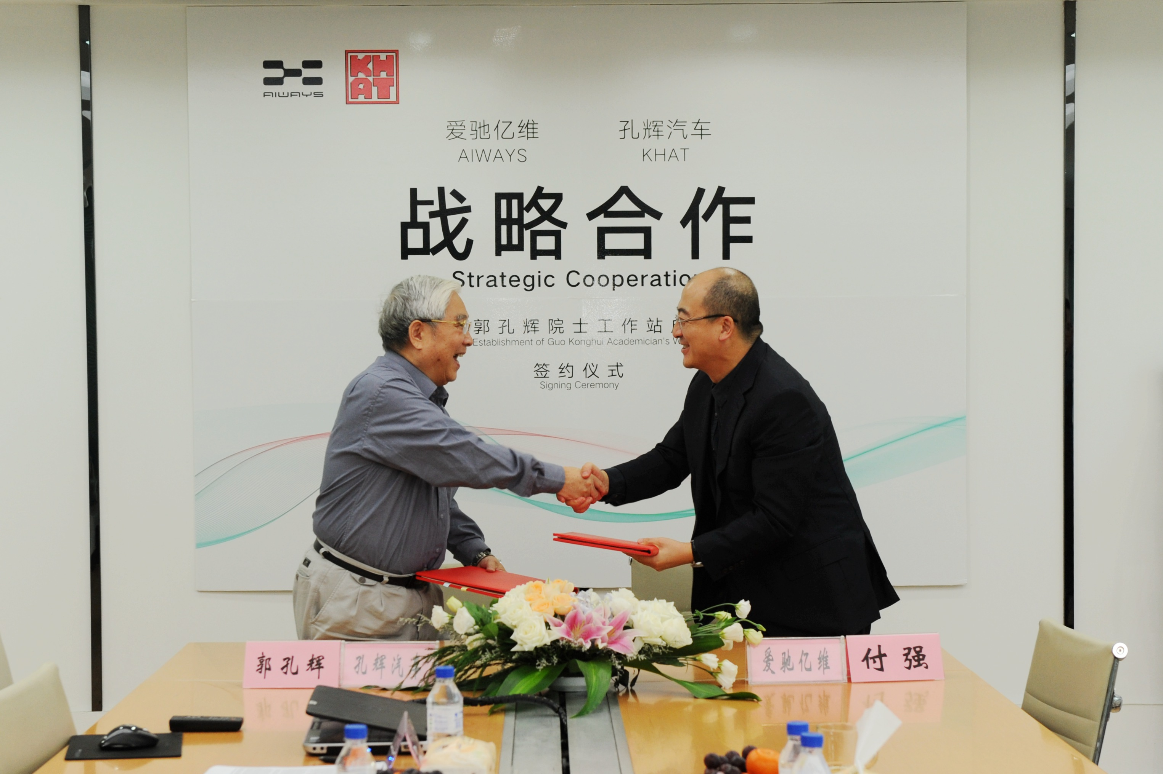

凭借坚实的研发能力和清晰的商业模式，新势力造车企业爱驰亿维在短短的时间内，已逐渐成为了中国新能源汽车行业中一颗备受期待的新星。秉承为消费者打造坚实、贴心与便捷的出行产品和服务体验，爱驰亿维坚持以客户导向、分享共享作为核心商业理念，积极参与智慧城市建设，并运用线上+线下商业模式的组合来优化整合现有资源，以期在未来为人们带去更美好、更富乐趣的出行生活。
如今，爱驰亿维已拥有了一支接近400人的造车团队，并且仍在不断扩充当中。而其与上饶市签署的新能源汽车合作项目，也于今年3月28日正式奠基动工，计划分两期建造智能化新能源汽车的生产基地。根据规划，项目一期建成后可年产15万辆新能源整车，两期项目全部建成后则可实现30万辆的产能规模，为未来车型的量产打下了扎实的基础。
业内人士指出，此番郭孔辉院士与爱驰亿维的合作，不仅将促使爱驰亿维在自主研发能力方面迈上一个新的台阶，也将为中国新能源汽车行业的发展树立一面“产、学、研”一体化发展的旗帜与典范。

